# ساختار محیط کاربری

Version 1.0

|  |  |  |  |
| --- | --- | --- | --- |
| **تاريخ** | **نسخه** | **توضيحات** | **نويسنده** |
| 24/4/1388 | Version 1.0 | تحقیق و بررسی در انتخاب ساختار محیط کاربری | محمد صلواتی |

# 1.سناریو:

در سمت چپ محیط کاربری باید یکسری منو وجود داشته باشد که هر یک درواقع عملیاتی هستند که کاربر قادر به انجام آنها است.با انتخاب هریک از این منوها باید یک زبانه(Tab) به محیط کاربری اضافه شود.این زبانه جدید شامل تمام کنبرل هایی است که کاربر برای انجام عملیات مورد نظر به آن نیاز دارد.

# 2.هدف:

تمامی عملیاتی که کاربر انجام میدهد حدالامکان باید بصورت Client Side باشد و از Postback خوداری گردد.

# 3.پیاده سازی:

هریک از عملیات سیستم درغالب USerControl در سیستم موجود است.هنگامی که محیط کاربری Load میشود همزمان UserControl ‌های گزینش شده برای پیش‌دانلود هم Load میشوند اما کاربر آنها را نمیبیند. در صورتی که کاربر از منوهای کناری هر یک از عملیات های موجود را انتخاب کند , USerControl مربوط به آن عملیات به کاربر نمایش داده میشود.

لازم به ذکر است که هریک از این UserControl ها بصورت ClientSide و با Ajax , Load میشوند و کاربر کندی و سربار آنها را احساس نمیکند

# 4.تست سرعت:

یک سوال که ممکن است درباره این نحوه پیاده سازی پرسیده شود این است که آیا این مسئله که شما همه کنترل ها را در ابتدا روی محیط کاربری Load میکنید باعث کندی سرعت نمیشود؟

برای پاسخ به این سوال ما یک محک ایجاد کردیم:

محیط کاربری شامل 3 عملیات است مه هر یک از UserControlها تعدادی رکورد را از دیتابیس Load میکنند.حال با کم و زیاد کردن تعداد رکوردها و انداره گرفتن زمان Load شده محیط کاربری سعی در پاسخ به این سوال داریم:

این تست در 4 مرحله بصورت زیر بود:

* هر UserControl 5 رکورد به عبارتی محیط کاربری فاقد Data سنگین باشد
* یکی از UserControlها دارای 100 رکورد
* یکی از USerControl ها دارای 1000 رکورد
* یکی از UserControl ها دارای 10000 رکورد
* یکی از USerControl دارای 10000 و دیگری دارای 5000 دکود باشد

زمان Load شدن محیط کاربری بصورت زیر اندازه گیری شده است:

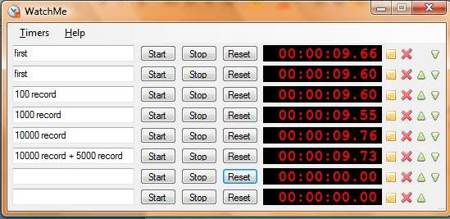

همانطور که ملاحظه میشود زمان ثبت شده در اولین تست با زمان ثبت شده در آخرین تست اختلاف چندانی با هم ندارند و این بدبن معناست که افزایش حجم دیتای USerControl ها تاثیر نامطلوب چشمگیری در Load شدن محیط کاربری نداشته است.

# 5.نتیجه:

با توجه به نتیجه حاصل از آزمایش میتوان نتیجه گیری کرد که این روش میتواند کارامد باشد.